Ngày soạn  27/2/2024 | Ngày dạy | 12/3/2024 |  |  |  | 13/3/2024
Ngày soạn  27/2/2024 | Lớp | 7A | 7B | 7D | 7E | 7C
Ngày soạn  27/2/2024 | Tiết (PPCT) | 25
Ngày soạn  27/2/2024 | Tiết (TKB) | 4 | 3 | 1 | 2 | 1

BÀI 12
TẠO BÀI TRÌNH CHIẾU
Môn học: Tin Học; Lớp: 7
Thời gian thực hiện: 1 tiết

I. MỤC TIÊU
1. Kiến thức:
- Nhận biết được một số lợi ích cơ bản của phần mềm trình chiếu
- Biết tạo bài trình chiếu có tiêu đề, theo cấu trúc phân cấp
2. Năng lực:
a) Năng lực chung:
- Năng lực giao tiếp, hợp tác: Trao đổi, thảo luận để thực hiện các nhiệm vụ học tập.
- Năng lực giải quyết vấn đề và sáng tạo: Sử dụng các kiến thức đã học ứng dụng vào thực tế, tìm tòi, phát hiện giải quyết các nhiệm vụ trong cuộc sống.
b) Năng lực riêng:
- Hình thành và phát triển năng lực giải quyết vấn đề.
- Tổ chức và trình bày thông tin.
3. Phẩm chất: Nghiêm túc, tập trung, tích cực chủ động.
II. THIẾT BỊ DẠY HỌC VÀ HỌC LIỆU
1. Giáo viên
- Chuẩn bị bài giảng, máy chiếu, máy chiếu vật thể.
2. Học sinh
- Sách giáo khoa, vở ghi
- Kiến thức đã học.
III. TIẾN TRÌNH DẠY HỌC
1. HOẠT ĐỘNG KHỞI ĐỘNG (MỞ ĐẦU)
- Mục tiêu: Tạo hứng thú học tập cho học sinh
- Nội dung: Hs dựa vào hiểu biết để trả lời câu hỏi
- Sản phẩm: Từ yêu cầu Hs vận dụng kiến thức để trả lời câu hỏi GV đưa ra
- Tổ chức thực hiện: GV giới thiệu và dẫn dắt vào bài
 Em biết những phần mềm nào sau đây là phần mềm trình chiếu: Word, Excel, PowerPoint, Keynote?
Em đã làm được những gì với phần mềm trình chiếu mà em biết?
2. HÌNH THÀNH KIẾN THỨC MỚI
Hoạt động 1: Tìm hiểu phần mềm trình chiếu
- Mục Tiêu: Biết phần mềm trình chiếu PowerPoint
- Nội dung: HS quan sát SGK để tìm hiểu nội dung kiến thức theo yêu cầu của GV
- Sản phẩm: Hs hoàn thành tìm hiều kiến thức
- Tổ chức thực hiện:

Sản phẩm dự kiến | Hoạt động của giáo viên và học sinh
1. GIỚI THIỆU PHẦN MỀM TRÌNH CHIẾU  - Có rất nhiều phần mềm trình chiếu: PowerPoint của Microsoft, phần mềm mã nguồn mở OpenOffice.org Impress, KeyNote của Apple,… Khi máy tính có kết nối mạng, có thể sử dụng phần mềm trình chiếu miễn phí như Google Presentation,…  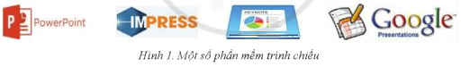  - Khởi động phần mềm trình chiếu PowerPoint, xuất hiện màn hình làm việc như sau:  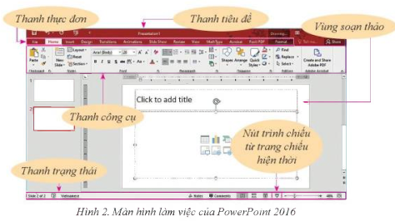  Gồm:  + Thanh tiêu đề  + Thanh thực đơn  + Thanh công cụ  + Thanh Trạng thái  + Bên trái hiện danh sách các trang chiếu của bài trình chiếu  + Vùng soạn thảo hiển thị trang chiếu đang được chọn | *‌ ‌Bước‌ ‌1:‌ ‌Chuyển‌ ‌giao‌ ‌nhiệm‌ ‌vụ:‌ ‌  GV: Tổ chức các hoạt động  HS: Thảo luận, trả lời  *‌ ‌Bước‌ ‌2:‌ ‌Thực‌ ‌hiện‌ ‌nhiệm‌ ‌vụ:‌ ‌ ‌  ‌+‌ ‌HS:‌ ‌Suy‌ ‌nghĩ,‌ ‌tham‌ ‌khảo‌ ‌sgk‌ ‌trả‌ ‌lời‌ ‌câu‌ ‌hỏi‌ ‌  +‌ ‌GV:‌ ‌quan‌ ‌sát‌ ‌và‌ ‌trợ‌ ‌giúp‌ ‌các‌ ‌cặp.‌ ‌ ‌  *‌ ‌Bước‌ ‌3:‌ ‌Báo‌ ‌cáo,‌ ‌thảo‌ ‌luận:‌ ‌ ‌  +‌ ‌HS:‌ ‌Lắng‌ ‌nghe,‌ ‌ghi‌ ‌chú,‌ ‌một‌ ‌HS‌ ‌phát‌ ‌biểu‌ ‌lại‌ ‌các‌ ‌tính‌ ‌chất.‌ ‌ ‌  +‌ ‌Các‌ ‌nhóm‌ ‌nhận‌ ‌xét,‌ ‌bổ‌ ‌sung‌ ‌cho‌ ‌nhau.‌ ‌ ‌  *‌ ‌Bước‌ ‌4:‌ ‌Kết‌ ‌luận,‌ ‌nhận‌ ‌định:‌ ‌‌GV‌ ‌chính‌ ‌xác‌ ‌hóa‌ ‌và‌ ‌gọi‌ ‌1‌ ‌học‌ ‌sinh‌ ‌nhắc‌ ‌lại‌ ‌kiến‌ ‌thức‌ ‌
Hoạt động 2: Tìm hiểu bài trình chiếu và nội dung trang chiếu
a) Mục tiêu: Nắm được bài trình chiếu gồm các phần nào và cách bố trí nội dung trang chiếu
b) Nội dung: HS quan sát SGK để tìm hiểu nội dung kiến thức theo yêu cầu của GV.
c) Sản phẩm: HS hoàn thành tìm hiểu kiến thức
d) Tổ chức thực hiện:
Sản phẩm dự kiến | Hoạt động của giáo viên và học sinh
2. Bài trình chiếu và nội dung trang chiếu  - Một bài trình chiếu gồm các trang chiếu (slide)  - Các trang chiếu thường được đánh số theo thứ tự 1, 2, 3, …  - Có thể chèn thêm trang chiếu vào bất cứ vị trí nào  - Một trang chiếu là một trang có thể hiển thị văn bản, biểu đồ, hình ảnh và video  - Trong lúc trình bày, trang chiếu có thể xuất hiện với các hiệu ứng khác nhau khi di chuyển tiếp các phần nội dung.  Ghi nhớ: Trước khi tạo bài trình chiếu cần chuẩn bị các nội dung muốn trình bày và sắp xếp các nội dung theo cấu trúc rõ ràng  - Bài trình chiếu thường gồm trang tiêu đề và các trang nội dung  + Trang tiêu đề: là trang đầu tiên của bài trình chiếu, có tên bài trình bày và tác giả  + Các trang nội dung thường bắt đầu bằng một trang giới thiệu liệt kê các mục nội dung chính cùa bài trình bày. Các trang tiếp theo trình bày chi tiết nhưng ngắn gọn, súc tích về từng mục ở trang giới thiệu.  + Trang kết thúc bài trình chiếu: thường có lời cảm ơn người tham dự | *‌ ‌Bước‌ ‌1:‌ ‌Chuyển‌ ‌giao‌ ‌nhiệm‌ ‌vụ:‌ ‌  GV: tổ chức HĐ2  Bạn Quân đã tạo một bài trình chiếu bằng PowerPoint giới thiệu về bản thân (Hình 3). Hãy nhận xét bài trình chiếu của bạn Quân theo các gợi ý sau:  - Hình thức trình bày có đẹp không?  - Bài trình bày gồm những nội dung nào? Có đầy đủ thông tin không?  - Có những đối tượng nào trên các trang chiếu?  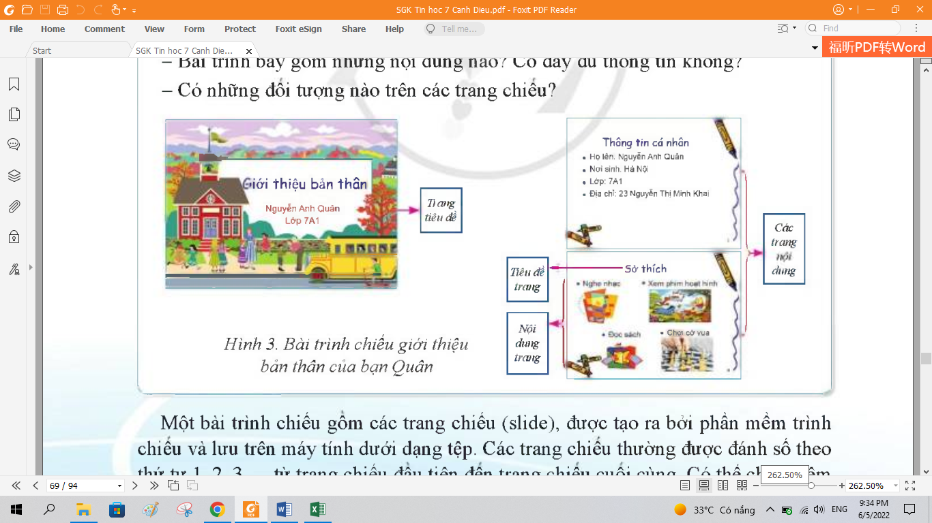  HS: Thảo luận, trả lời  *‌ ‌Bước‌ ‌2:‌ ‌Thực‌ ‌hiện‌ ‌nhiệm‌ ‌vụ:‌ ‌ ‌  ‌+‌ ‌HS:‌ ‌Suy‌ ‌nghĩ,‌ ‌tham‌ ‌khảo‌ ‌sgk‌ ‌trả‌ ‌lời‌ ‌câu‌ ‌hỏi‌ ‌  +‌ ‌GV:‌ ‌quan‌ ‌sát‌ ‌và‌ ‌trợ‌ ‌giúp‌ ‌các‌ ‌cặp.‌ ‌ ‌  *‌ ‌Bước‌ ‌3:‌ ‌Báo‌ ‌cáo,‌ ‌thảo‌ ‌luận:‌ ‌ ‌  +‌ ‌HS:‌ ‌Lắng‌ ‌nghe,‌ ‌ghi‌ ‌chú,‌ ‌một‌ ‌HS‌ ‌phát‌ ‌biểu‌ ‌lại‌ ‌các‌ ‌tính‌ ‌chất.‌ ‌ ‌  +‌ ‌Các‌ ‌nhóm‌ ‌nhận‌ ‌xét,‌ ‌bổ‌ ‌sung‌ ‌cho‌ ‌nhau.‌ ‌ ‌  *‌ ‌Bước‌ ‌4:‌ ‌Kết‌ ‌luận,‌ ‌nhận‌ ‌định:‌ ‌‌GV‌ ‌chính‌ ‌xác‌ ‌hóa‌ ‌và‌ ‌gọi‌ ‌1‌ ‌học‌ ‌sinh‌ ‌nhắc‌ ‌lại‌ ‌kiến‌ ‌thức‌
3. HOẠT ĐỘNG LUYỆN TẬP
a. Mục tiêu: Củng cố, luyện tập kiến thức vừa học.
b. Nội dung: HS đọc SGK làm các bài tập.
c. Sản phẩm: Bài làm của học sinh, kĩ năng giải quyết nhiệm vụ học tập.
d. Tổ chức thực hiện:
Gv Cho HS nhắc lại KT:
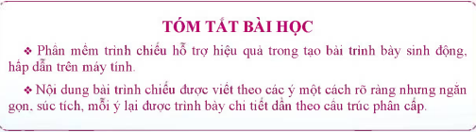
Hs: Nhắc lại các vấn đề đã học
LUYỆN TẬP
Bài 1. Em hãy sử dụng phần mềm PowerPoint tạo bài trình chiếu tương tự như ở hình 3. Sau đó bổ sung sau trang tiêu đề một trang chiếu giới thiệu các nội dung chính của bài trình bày gồm: thông tin cá nhân, thành tích, sở thích.
Bài 2. Em hãy chuẩn bị một số hình ảnh hoặc video để đưa vào các trang chiếu mà em đã bổ sung ở phần Luyện tập
4. HOẠT ĐỘNG VẬN DỤNG
a. Mục tiêu: Vận dụng các kiến thức vừa học quyết các vấn đề học tập và thực tiễn.
b. Nội dung:.
c. Sản phẩm: HS vận dụng các kiến thức vào giải quyết các nhiệm vụ đặt ra.
d. Tổ chức thực hiện:
Gv đưa câu hỏi về nhà:
Cần áp dụng những chỉ dẫn nào trong các chỉ dẫn dưới đây?
1) Bài trình chiếu bắt buộc phải có trang tiêu đề
2) Nội dung trên các trang chiếu phải ngắn gọn, nên trình bày dưới dạng các gạch đầu dòng và phân cấp theo mức độ chi tiết dần
3) Nên bỏ trang tiêu đề để bài trình bày được ngắn gọn
4) Trên trang chiếu phải là một đoạn văn chi tiết và đầy đủ thông tin về vấn đề trình bày
5. Hướng dẫn học sinh tự học:
- Hướng dẫn học bài cũ:
- Hướng dẫn chuẩn bị bài mới:

